PDT Français du ___ / ___ au ___ /___ | Alexis

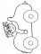 | Vocabulaire  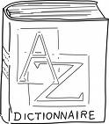 | Lexique
 |  | Alphabet
 |  | Leçons
 | Ecriture   | le tracé
 |  | Connaissance des lettres
 |  | Copie
 | Identification et écriture de mots  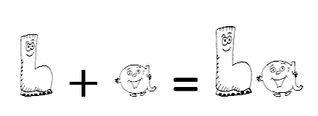 | Les sons
 |  | Les mots
 | Lecture compréhension  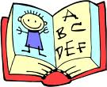 | Album Loupiotte
 |  | Autonome
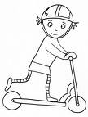 | Observation  
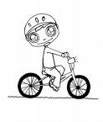 | Production de texte   | Des phrases
 | Observations de la maitresse

Acquis |  | Vert |  |  | Signature des parents
Acquisition à renforcer |  | Jaune |  |  | Signature des parents
En cours d’acquisition |  | Orange |  |  | Signature des parents
Non réalisé |  | bleu |  |  | Signature des parents

